Výukový materiál zpracovaný v rámci projektu



**Registrační číslo projektu:** CZ.1.07/1.4.00/21.1174

**Škola – adresa:** Základní škola, Dobrá, okres Frýdek-Místek [www.zsdobra.cz](http://www.zsdobra.cz), [zsdobra@zsdobra.cz](mailto:zsdobra@zsdobra.cz)

**Šablona:** č. 7

**Ověření ve výuce (dne): 13. 5. 2011 Pořadové číslo hodiny: 14**

**Třída: 8. C Předmět: zeměpis**

|  |  |
| --- | --- |
| **Název:** | **Královéhradecký a Pardubický kraj** |
| **Anotace:** | Pracovní list ke Královéhradeckému a Pardubickému kraji. Žáci porovnávají oba kraje východních Čech podle různých kritérií, zakreslují největší města do mapy. |
| **Autor:** | Mgr. Lukáš Kubiena |
| **Jazyk:** | čeština |
| **Očekávaný výstup:** | Lokalizuje na mapách jednotlivé kraje České republiky a hlavní jádrové a periferní oblasti z hlediska osídlení a hospodářských aktivit. |
| **Speciální vzdělávací potřeby:** | žádné |
| **Klíčová slova:** | Královéhradecký kraj, Pardubický kraj, východní Čechy, porovnávání, města. |
| **Rozvíjené klíčové kompetence:** | KP, KŘP |
| **Druh učebního materiálu:** | Pracovní list |
| **Druh interaktivity:** | aktivita |
| **Cílová skupina:** | žák |
| **Stupeň a typ vzdělávání:** | základní vzdělávání - druhý stupeň |
| **Ročník:** | 8. |
| **Celková velikost:** | 84 kB |
| **Vazby na ostatní materiály:**  ***(Seznam dokumentace)*** | - |

1. **Porovnej oba východočeské kraje - doplň následující tabulku:**

|  |  |
| --- | --- |
| **Východní Čechy = Královéhradecký a Pardubický kraj** | |
| 🗸 podobné, stejné, společné | 🗴 různé, rozdílné, jiné |
| *např. řeka Labe…* | *např. počet sousedních krajů…* |

1. **Pardubický vs. Královéhradecký kraj -** zakřížkuj vždy vítězný kraj v jednotlivých „disciplínách“ a urči celkového vítěze:

|  |  |  |
| --- | --- | --- |
|  | **PAR** | **KH** |
| větší rozloha |  |  |
| vyšší počet obyvatel |  |  |
| větší výška nejvyšší hory |  |  |
| vyšší počet CHKO |  |  |
| větší délka Labe |  |  |
| vyšší počet okresů |  |  |
| vyšší počet památek UNESCO |  |  |
| starší krajské město |  |  |
| kratší vzdušná vzdálenost od Prahy |  |  |
| vyšší počet obcí |  |  |
| **CELKEM BODŮ** |  |  |

1. **V následujících větách najdi (podtrhni) celkem 8 měst Pardubického a Královéhradeckého kraje.** (Velká písmena a interpunkční znaménka nehrají roli).

Spatřili jsme nádherný úsvit. A vy?

Brzy tu bude jaro, měříme proto stále vyšší teplotu.

Stavba to nebude zrovna levná, chodník ji prodraží.

V létě budeme sjíždět řeku Hron, o vodu nebude nouze.

Vršili jsme u chaty mnoho sobot kamení.

Náklady na přepravu budou vysoké. Mýto se platí téměř všude.

Překvapím ji čínskými nudlemi.

Sluha pak opře louč o zeď.

1. **Města nalezená v předchozím úkolu + hlavní města krajů zaznač správně do obrysu:**

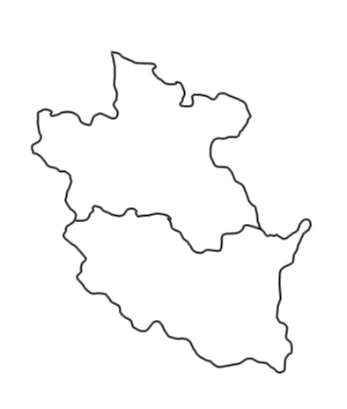

**ŘEŠENÍ:**

**II.**

|  |  |  |
| --- | --- | --- |
|  | **PAR** | **KH** |
| větší rozloha |  | **x** |
| vyšší počet obyvatel |  | **x** |
| větší výška nejvyšší hory |  | **x** |
| vyšší počet CHKO | **-** | **-** |
| větší délka Labe |  | **x** |
| vyšší počet okresů |  | **x** |
| vyšší počet památek UNESCO | **x** |  |
| starší krajské město |  | **x** |
| kratší vzdušná vzdálenost od Prahy | **x** |  |
| vyšší počet obcí | **x** |  |
| **CELKEM BODŮ** | **3** | **6** |

**III.**

Spatřili jsme nádherný úsvit. A vy? (PAR)

Brzy tu bude jaro, měříme proto stále vyšší teplotu. (KH)

Stavba to nebude zrovna levná, chodník ji prodraží. (KH)

V létě budeme sjíždět řeku Hron, o vodu nebude nouze. (KH)

Vršili jsme u chaty mnoho sobot kamení. (PAR)

Náklady na přepravu budou vysoké. Mýto se platí téměř všude. (PAR)

Překvapím ji čínskými nudlemi. (KH)

Sluha pak opře louč o zeď. (PAR)